Лабораторная работа №7

Тема: Итерационные циклические вычислительные процессы с управлением по функции.
Цель: Организовать вычислительные процессы при помощи Pascal.
Оборудование: ПК, компилятор Pascal.
Задача 1
Постановка задачи:
С клавиатуры вводится трехзначное число, считается сумма его цифр. Если сумма цифр числа больше 10, то вводится следующее трехзначное число, если сумма меньше либо равна 10 – программа завершается.
Математическая модель
$$a=b*100+e*10+d$$
$$c = d + e + b$$
c – результат суммы цифр трехзначного числа а.
d – единицы трехзначного числа a.
e – десятки трехзначного числа а.
b – сотни трехзначного числа а.

Блок-схема
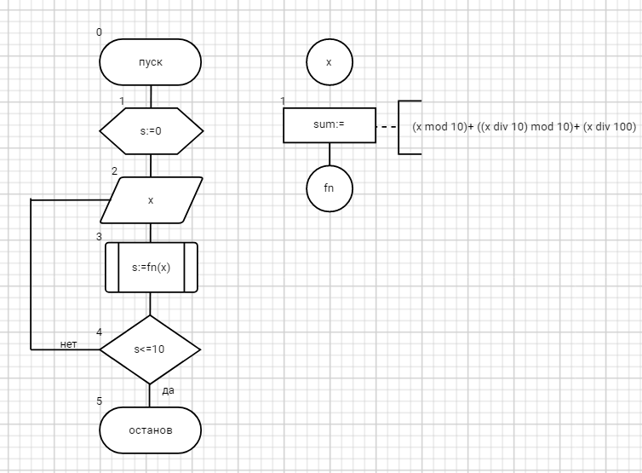
Список идентификаторов
имя | тип | смысл
x | integer | Входная переменная
sum | integer | Промежуточная переменная
s | integer | Промежуточная переменная  Параметр цикла

Программа
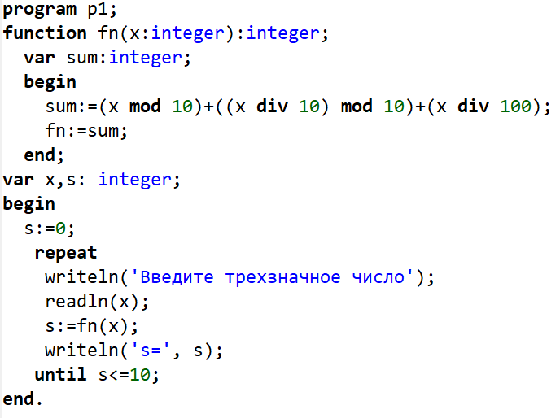
Результат выполнение
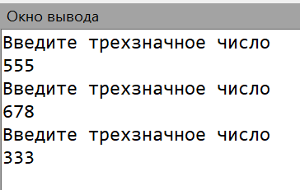
Анализ:
Для реализации действий над данной задачей был использован цикл с пост условием (repeat… until…), а также пользовательская функция, считающая в себе сумму цифр трехзначного числа.

Задача 2
Постановка задачи:
Решить нелинейное уравнение методом Ньютона.
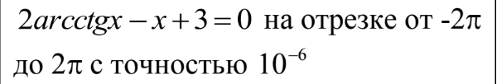
Математическая модель
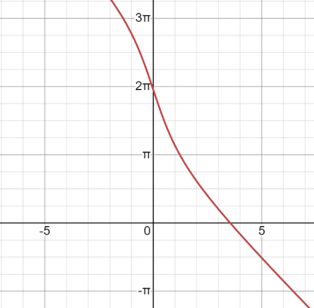
$$f\left(x\right)=2*\operatorname{arcctg}\left(x\right)-x+3$$
$$f^{'}\left(x\right)=-\frac{x^{2}+3}{x^{2}+1}$$
$$F\left(x\right)=x-\frac{f(x)}{f'(x)}$$
$$\left|x_{i+1}-x_{i}\right|≤ε$$
Блок-схема
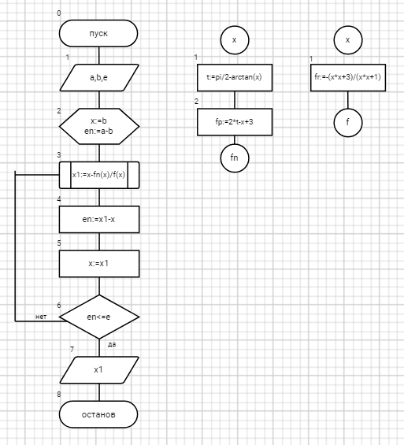

Список идентификаторов
имя | тип | смысл
a | real | Входная переменная
b | real | Входная переменная
e | real | Входная переменная
x | real | Промежуточная переменная  Параметр функции
en | real | Параметр цикла  аргумент
x1 | real | результирующая переменная
t | real | Промежуточная переменная
fp | real | Промежуточная переменная
fr | real | Промежуточная переменная

Программа
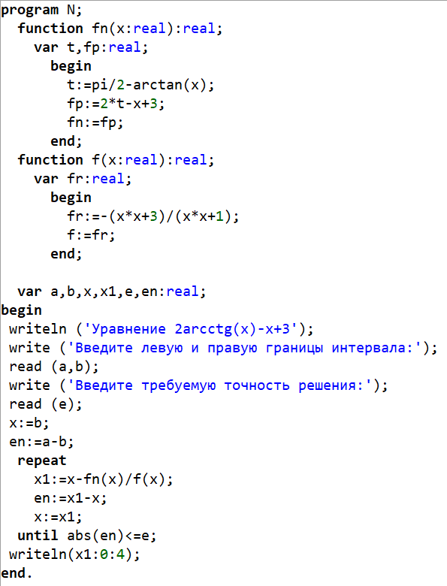

Результат выполнение
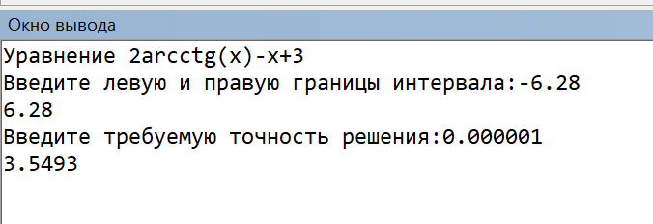
Анализ:
Для реализации действий над данной задачей было использовано две пользовательские функции с одним и тем же параметром, а также цикл с пост условием (repeat… until…), чтобы найти решение уравнения с заданной точностью.
Вывод: В ходе лабораторной работы был организован вычислительный процесс при помощи пользовательской функции и цикла с пост условием. Для решения 2 задачи был применён метод Ньютона для нелинейных уравнений, решение которого реализовано при помощи программы.

